Министерство образования и науки Республики Татарстан
ГАОУ ДПО «Институт развития образования Республики Татарстан»

Учебно-методическое пособие

Аудиохрестоматия по русскому фольклору Республики Татарстан
для учителей музыки в школе

Казань
2025

Оглавление

1. Введение ………………………………………………………………………..
2. К вопросу о формировании культурной традиции и истории освоения русским населением территории Казанского Поволжья ………………………..
3. Система календарных (годовых) праздников русских старожилов Республики Татарстан ……………………………………………………………..
4. Краткая характеристика песенного фольклора русских старожилов Республики Татарстан ……………………………………………………………..
5. Заключение ………………………………………………………………………
6. Список литературы ……………………………………………………………...
7. Приложения ……………………………………………………………………...
7.1. Традиционная культура русских старожилов Республики Татарстан в фотографиях ………………………………………………………………………..
7.2. Фильмы о традиционной культуре русских старожилов Республики Татарстан …………………………………………………………………………...

Введение
Музыкальный фольклор является неотъемлемой частью и фундаментом культурного наследия народа.
Аудиохрестоматия по музыкальному фольклору русских старожилов Республики Татарстан создана с целью оказания методической помощи учителю музыки в формировании содержания уроков и внеурочных занятий по предмету «Музыка». Кроме того, она является дидактическим средством обучения и обеспечивает успешное усвоение учащимися учебного материала модуля № 1 «Народная музыка России» по предмету «Музыка» в 1-4 классах и модуля № 1 «Музыка моего края» по предмету «Музыка» в 5-8 классах.
Помимо собственно слушания песенных образцов в рамках урочной деятельности, подборка музыкального материала аудиохрестоматии позволяет сформировать репертуар для исполнительской практики обучающихся и возможного создания в стенах образовательной организации фольклорного ансамбля.
Значимость данного собрания песенных и инструментальных образцов, составленного исключительно на основе этнографических записей, состоит в том, что оно дает представление о сохранности и жанровом разнообразии музыки устной традиции русских в Республике Татарстан на стыке веков. Аудиохрестоматия составлена на основе уникальных полевых материалов, которые ранее никогда не публиковались. Это записи исследователей традиционной музыкальной культуры русских старожилов Н.П. Кузьминой, Н.Б. Кондратьевой и А.К. Смирнова, выполненные в ходе экспедиционных выездов в 90-е годы ХХ века и первой четверти XXI века в места компактного проживания русского населения в муниципальных районах Республики Татарстан.
Кроме того, данная публикация позволяет решить проблему недостаточной обеспеченности учебно-образовательной деятельности изданиями, знакомящих обучающихся с региональным музыкальным наследием. Необходимо отметить, что песенно-инструментальный фольклор русского старожильческого населения республики мало представлен на страницах как научной, так и учебной литературы, а вопросы изучения традиций данной историко-этнографической группы населения недостаточно разработаны.
По мнению составителя аудиохрестоматия позволит найти решение ряду как профессиональных, так и учебных задач:
1. Решит проблему недостаточной обеспеченности учебно-образовательной деятельности изданиями, способствующими изучению регионального музыкального наследия.
2. Поможет использовать в учебно-воспитательном процессе подлинные образцы музыкальной традиции русских старожилов Республики Татарстан, записанные в ходе фольклорно-этнографических экспедиций.
3. Восполнит знания обучающихся о народной музыкальной культуре в ее региональном воплощении, а также в исторической динамике развития музыкального фольклора.
4. Позволит системно изучить музыкальную традицию русских старожилов Республики Татарстан, в том числе с учетом ее жанрово-стилевого и диалектно-стилевого разнообразия, а также познакомит с основными средствами художественной выразительности музыки устной традиции.
5. Познакомит обучающихся с достоверным звучанием народной музыки в ее тембровом и диалектном своеобразии.
6. Приобщит учащихся к образно-поэтическому миру народной песни.
7. Разовьет духовно-нравственный потенциал детей посредством изучения высокохудожественных образцов традиционной музыки.
8. Сформирует образно-эмоциональную сферу обучающихся.
Особо хочется выделить одну из важнейших задач аудиохрестоматии как учебного пособия – формирование у подрастающего поколения представления о живом звучании народной песни со всеми особенностями вокально-исполнительского искусства. К ним мы относим певческие тембры, особые вокальные приемы, специфику строя, особенности многоголосья, тесситурные возможности голосов и т.д.
При отборе материала большое значение придавалось мастерству певческих коллективов и сольных исполнителей. К большому сожалению необходимо отметить, что на момент фиксации локальных музыкальных традиций все они находились в стадии исчезновения. Поэтому современные полевые аудиозаписи не всегда воспроизводят эталонное звучание песен.
Также одним из критериев выбора было техническое качество фонограмм. Еще раз необходимо отметить, что все они были выполнены в условиях полевых выездов, в связи с чем не всегда соблюдены такие характеристики как баланс голосов, детализация исполнительских партий. Крое того, иногда на них можно услышать фоновый шум, комментарии и реплики исполнителей.
В аудиохрестоматию включены основные жанры песенного фольклора, исполнявшиеся в рамках календарно-праздничной обрядности (зимние поздравительные песни, хороводные песни, вечерочные припевки, лирические песни, приуроченные к масленице), сопровождавшие жизненный цикл человека (колыбельные песни, свадебные причитания и песни), а также звучавшие в рамках общинных, съезжих праздников и гуляний, гостеваний родных (плясовые и лирические песни, песенно-инструментальная музыка).
Весь песенный и песенно-инструментальный материал собран в разделы. Отдельные из них, «Хороводные песни», «Песни жизненного цикла», «Лирические песни», представлены еще и внутрижанровыми группами напевов. В каждый из разделов включены комментарии, в которых содержатся характеристики музыкального материала (средства художественной выразительности, особенности поэтики, обрядовый контекст/приуроченность). Также аудиообразцы снабжены сведениями о месте и времени записи, данными об исполнителях и авторах записи.
Помимо собственно музыкального материала составитель пособия сочла нужным и необходимым включить в текстовую часть аудиохрестоматии разделы, посвященные вопросу формирования культурной традиции русских старожилов на территории Казанского Поволжья («К вопросу о формировании культурной традиции и истории освоения русским населением территории Казанского Поволжья»), этнографический очерк о системе календарных праздников, дающий представление о функционировании тех или иных жанровых групп песенного фольклора в годовом жизненном круге сельской общины («Система календарных (годовых) праздников русских старожилов Республики Татарстан»); собственно краткую характеристику регионального песенного фольклора в его жанрово- и диалектно-стилевом своеобразии («Краткая характеристика песенного фольклора русских старожилов Республики Татарстан»). Во вспомогательный раздел мы отнесли список литературы, который может быть использован для подготовки к урокам и внеурочным мероприятиям; подборку фотоматериалов, дающая представление о материальной культуре русских, проживающих в муниципальных районах Республики Татарстан («Традиционная культура русских старожилов Республики Татарстан в фотографиях»); список фильмов, созданных по следам фольклорно-этнографических экспедиций, знакомящих зрителей с обрядовой культурой, сохранившейся в отдельных локальных традициях («Фильмы о традиционной культуре русских старожилов Республики Татарстан»).

К вопросу о формировании культурной традиции и истории освоения русским населением территории Казанского Поволжья
Для выявления и установления общего и особенного в традиционной культуре русского населения Республики Татарстан, а также для объяснения причин возникновения ее самобытных/локальных характеристик необходимо
осветить вопрос освоения земель Среднего Поволжья, а также описать процесс формирования в данной географической зоне устойчивого типа хозяйствования с оседлым/постоянным населением. Система календарного круга праздников, напрямую связанная с сельскохозяйственным циклом работ, и жизненных циклов человека (рождение – женитьба – смерть), возникает в крестьянских общинах только в условиях постоянного проживания на определенных территориях, приспосабливаясь/адаптируясь к конкретным ландшафтно-географическим, природно-климатическим и иным объективно существующим обстоятельствам.
Непосредственное значение для появления и начала процесса формирования русского населения на территории Казанского Поволжья имели исторические события. Процесс становления русского населения или поволжских великороссов на землях средневолжского историко-географического района (термины Е.П. Бусыгина), куда входила Казанская губерния (сейчас Республика Татарстан), занял продолжительное время. Упоминание о присутствии славянского населения в Среднем Поволжье относится к IX–XII векам в связи с освоением торговых путей и организацией торговли с Волжской Булгарией.
Активное освоение территории Среднего Поволжья началось со второй половины XVI века, в связи с присоединением в 1552 году Казанского ханства к Русскому государству. Закрепление нового региона осуществлялось за счет его интенсивного заселения русским населением. Поэтому данное историческое событие обозначило новое направление переселенческого движения русского населения из европейской части страны (Верхней Волги, центральных районов) на восток и юг страны и усилило миграционные потоки в сторону Нижней Волги, Урала и Сибири. На землях вновь присоединенных территорий, по берегам и в местах слияния крупных рек (Волги, Камы, Вятки, Свияги, Мёши, Казанки) началось строительство укрепленных форт-постов/крепостей, имевших стратегическое значение для освоения земель и укрепления военно-политической и социально-экономической мощи расширяющего границы Русского государства. К ним мы относим такие опорные военные поселения, ставшие впоследствии уездными городами Казанской губернии, как: Лаишев, Тетюши, Свияжск, Арск, Козьмодемьянск, Цивильск и Царевококшайск. В городах формировались гарнизоны из служилых людей, которые переводились из различных русских городов центральных и северных губерний России. Вокруг крепостей-городов, по берегам водных магистралей, по трактовым путям возникали новые русские сельские поселения, заселявшиеся переселенцами. Это обеспечивало проведение внутренней миграционной политики (колонизации), выражавшуюся в обеспечении охраны границ Русского государства, а также в создании 40-километровой зоны безопасности вокруг города Казани и перемещением автохтонного населения вглубь присоединенных территорий.
Формирование еще одного миграционного потока русского населения на территорию Казанского Поволжья шло за счет крепостных крестьян, которых хозяева (бояре, помещики) переселяли на земли, полученные в дар от первого лица государства. Часто переселению подлежало население целых сел и деревень. Кроме того, земли передавались и монастырям, что повлияло на формирование особой социальной группы – монастырского крестьянства.
Миграционные потоки увеличились в XVIII в. в связи с интенсификацией передачи земель во владение монастырям и частным землевладельцам. По мнению Н.В. Зорина «правительственная и монастырская колонизации открыли пути широкой вольной колонизации». Приток крестьян шел в основном из центральных губерний Европейской России. К середине XVIII в. русское население проживало почти во всех уездах Казанской губернии и к этому времени образовался примерный ареал его расселения. Также на территории левобережья, к которому относятся такие районы, как Лаишевский, Пестречинский, Высокогорский, Арский, Рыбно-Слободский, уже существовали устойчивые зоны русских поселений, группировавшиеся вокруг города Казани. Кроме того, эту зону называли еще и Предкамьем, поскольку нижняя граница ареала проходила по реке Каме, за которой находились уже земли Закамья.
Уже к началу XIX в. массовый переезд русских в Казанскую губернию прекратился. При этом внутренняя миграция продолжалась. Поэтому при проведении современных полевых исследований можно наблюдать ситуации, при которых русские населенные пункты оказываются расположенными по соседству с поселениями других народов, проживавших и проживающих на территории Казанского Поволжья: татар, чувашей, марийцев, удмуртов, мордвы и кряшенов.
В ходе процессов переселения на территорию осваиваемых районов приносились традиции различных групп русского населения, обладавшие самостоятельными характеристиками и связанные с «первоначальными» очагами их возникновения. Во вновь возникших обстоятельствах произошло взаимодействие этого разнообразия традиций и дальнейшее формирование нового историко-этнографического варианта. Поэтому возникновение, с одной стороны, общих/типических признаков, характеристик и культурных форм, с другой стороны, локальных и даже микролокальных воплощений традиционной культуры, напрямую связано, на наш взгляд с переселенческими потоками. Данный механизм формирования традиционной культуры на новых территориях на примере сибирского музыкального фольклора одним из первых представил в своих трудах выдающийся российский этномузыколог, фольклорист А.М. Мехнецов. На эти же процессы формирования «специфического средневолжского культурно-бытового комплекса у русского населения края» указал в своей работе Н.В. Зорин. В связи с этим народные традиции русских Казанского Поволжья не относятся к традициям раннего, архаического культурного слоя, но представляют огромную ценность как явление, демонстрирующее механизмы синтеза, адаптации и развития традиционной культуры в новых исторических условиях.
Неоднородность русского населения Казанского Поволжья была обусловлена и социальной «пестротой» переселенцев. Так, по данным писцовых книг в Казани обосновались переселенцы из 41 русского города. Можно составить примерный список социальных групп, население которых стало основой для последующих коренных жителей региона:
- «пришельцы» или «переведенцы» (крестьяне, принадлежавшие частным землевладельцам и переселенные на новые территории целыми поселениями);
- государственные крестьяне, переселенные в ходе правительственной колонизации;
- монастырские крестьяне, переселенные или ставшие таковыми в ходе монастырской колонизации;
- беглые крестьяне;
- ссыльные/каторжане;
- служилые люди (военные формирования/объединения).
Такой сложный социальный состав также способствовал формированию культурных отличий в рамках вновь формирующейся традиции, а также отражал «особенности колонизации края и его географического положения, специфику экономической жизни сельского населения отдельных районов».
Кроме того, русское население было неоднородно по своим конфессиональным характеристикам. Так, в Рыбно-Слободском и Чистопольском районах проживают старообрядцы рябиновского согласия или согласия «по кресту»; в д. Малые Дербышки, находящейся в настоящее время в черте г. Казани (Советский район), также проживало старообрядческое население. Это обстоятельство также способствовало сохранению и развитию форм традиционной культуры.
Еще одной характерной особенностью традиционной культуры русского старожильческого населения Республики Татарстан является ее формирование и функционирование в условиях активного взаимодействия с культурами других народов, прежде всего с татарской и кряшенской. Эта особенность также связана с историей расселения русского населения на вновь осваиваемых территориях. Межэтническое взаимодействие фиксировалось прежде всего в сфере решения возникающих в процессе жизни хозяйственно-трудовых вопросов. Так, старожилки с. Астраханка Лаишевского района и д. Чулпаново Арского района рассказывали о том, что мужчины их поселений, владевшие, кстати, татарским языком, ходили в соседние татарские населенные пункты для решения и регуляции вопросов, связанных с организацией совместных сельскохозяйственных работ. Заимствования в формах духовной культуры практически не выявлены, единичными примерами может служить следующее: особый вид шага в пляске «по одной доске», записанный в с. Карадули Лаишевского района, и называемый исполнителями «татарский»; бытование гармошечного наигрыша «Подгорная» как особой структурно-типологической формы инструментальной музыки у нерусского населения, напр., у кряшенов, чувашей и мордвы.
Таким образом, традиционная культура русских старожилов Казанского Поволжья является сложным историко- и этнокультурным явлением, во многом обусловленным процессом образования оседлого, крестьянского, населения на данной территории. Ранний слой данной культурной традиций позднего формирования соотносится с периодом образования крупных военно-политических, социально-экономических и хозяйственных центров с преобладанием постоянного русского земледельческого населения.

Система календарных (годовых) праздников русских старожилов Республики Татарстан
Народный календарь русских старожилов Республики Татарстан представляет собой сложное культурное явление, в котором объединены различные системы времяисчисления. Региональное наследие складывалось на основе традиций переселенцев и формирование самого русского оседлого населения заняло определенный временной период, поэтому и календарная система, наряду с сохранившейся совокупностью общерусских характеристик приобрела яркие самобытные/локальные черты.
Годовой круг праздников русских старожилов ориентировался на следующие системы времяисчисления – солнечный, лунный, хозяйственно-природный или фенологический и григорианский календари. Так, время проведения «подвижных» праздников, Масленицы, Великого поста, Пасхи, Вознесения, Троицы, определялось по лунному календарю. Ритуальные практики, связанные с началом и/или окончанием хозяйственных, в том числе сельскохозяйственных работ, с выпасом скота, были обусловлены хозяйственно-фенологическим календарем.
С изменением государственного строя, после исторических событий 1917 года, в России был введен григорианский календарь (в 1918 году), который и до сегодняшнего времени является гражданской системой времяисчисления. Изменение государственного устройства повлекло и изменение уклада сельской жизни. Унифицировалась система досуга, сформировалась система сельских клубов, предполагающая организованно-массовое времяпрепровождение населения. Так в календаре сельского жителя появились новые светские официальные праздники, связанные с историческими датами советской эпохи. К ним можно отнести Новый год, отмечаемый 1 января, празднование Великой Октябрьской социалистической революции («Октябрьской» как именовали ее в народе), День 1 мая и День Победы.
Но, тем не менее, обобщив и проанализировав сведения, полученные в ходе современных полевых исследований, можно утверждать, что основой календаря русских старожилов Республики Татарстан был и остался церковно-православный календарь. Двунадесятые праздники, особо почитаемые в православной церкви, являлись своеобразными реперными точками, вокруг которых складывались обрядовые циклы, напр., святочный (праздники Рождества и Крещения), пасхальный (праздник Пасхи), троицкий (праздники Вознесения, Троицы, Семик, заговенье перед Петровским постом). Кроме этого, церковно-православный календарь выстраивал систему престольных (храмовых) праздников, отмечаемых в группе деревень и/или сел/поселений, которая также была значима для построения семейно-соседских отношений, организации гостеваний и праздничного досуга. Народно-православный календарь упорядочивал смену сакрального и обыденного времени, время мясоедов и постов.
Также одной из основных систем годового счета времени было представление о сменяемости сезонов, напрямую связанное с началом и завершением природных процессов. Временные природные циклы соответствовали сезонам года: зиме, весне, лету и осени. Смена природной активности была изоморфна интенсивности деятельности сельского коллектива. Все важные земледельческие работы приходились на теплый период года. Соответственно наибольшее число уличных гуляний, ярмарок, съезжих праздников было сконцентрировано в весенне-летнем цикле. В зимнее время, когда круг хозяйственных работ ограничивался усадьбой и уходом за домашними животными, вся культурно-досуговая деятельность населения проходила в помещениях, в избах или, в более поздний период, в клубах.
Перед тем как мы приведем в данном разделе краткое описание основных обрядовых циклов с указанием основных совершаемых действий и практик, хотелось бы изложить несколько наблюдений по поводу систем отсчета годового времени и временных ориентировок.
Во-первых, мы подтверждаем нашими этнографическими данными вывод А.В. Черных, основанный на изучении материалов календаря русских старожилов пермского Прикамья о том, что неделя выделялась как единица измерения хронологического отрезка. Действительно, отдельные недельные циклы имели в народном сознании собственные имена. Это относится к таким неделям, как: масленичная, первая неделя Великого поста, страстная, пасхальная, троицкая.
Во-вторых, в современном бытовании традиции утвердилось понимание того, что новый календарный год начинается с первого января. Это объясняется тем, что основная часть информантов жила/живет по григорианскому календарю, старожилов же, которые помнили переход от юлианского календаря к новой системе времяисчисления, практически не осталось.
В-третьих, если не брать во внимание линейное развертывание времени, которое фиксируется в календаре, начиная с 1 января и заканчивая 31 декабря, то можно выстроить иную концепцию сменяемости природно-жизненных и обрядовых циклов. Обусловлена она будет темой брака, началом построения семейно-брачных отношений между молодыми людьми (парнями и девушками), а также функциональной нагрузкой, которую выполняла группа молодежи в социальной структуре сельской общины и в проведении календарно-обрядовых комплексов. По нашим наблюдениям, данная детерминанта прослеживается в календаре русских старожилов во многих локальных традициях муниципальных районов. Так, цикл весенне-летних праздников можно считать своеобразным началом года: начинаются активные уличные гуляния, съезжие праздники, хороводные действа, где главными участниками являются молодые люди. Хороводные гуляния можно считать аналогией «ярмарок невест», смотрин, где происходит выбор пар. Семик является квинтэссенцией девичества как особого жизненного периода женщины. Летний период предусматривает активную хозяйственную деятельность, ведь «летний день год кормит». На осеннее время приходится первая «волна» свадеб. Также именно осенью, играются «робячьи и девчачьи» праздники – Покров и «кузьминки» – в форме больших молодежных вечерок. Тема знакомства, выбора пары, брака актуализируется и реализуется через такие жанры фольклора, как игры, вечерочные хороводы, поцелуйные припевки и песенно-хореографические формы. Эта же тема ярко обнаруживает себя и в святочный период, где, помимо праздничных молодежных собраний с набором повторяющихся характеристик, неотъемлемой его частью являются девичьи гадания о предстоящем замужестве. Вторая «волна» свадеб приходится на время зимнего мясоеда (от Крещения до начала масленичной недели). Собственно масленица является своеобразным «финалом» в установлении межгендерных отношений, поскольку именно на масленичной неделе происходит своеобразное чествование молодоженов, вступивших в брак в предшествующий осенний или зимний мясоед.
Брачная тема, связующая и проходящая «красной нитью» через весь календарь и годовой цикл обрядов, является смыслонесущей и структурообразующей в комплексе весенне-летних праздников.
Необходимо отметить, что в ходе проведения интервью со старожилами по теме годового круга праздников, мы ориентировались на систему исчисления времени в соответствии с григорианским календарем. Поэтому даты, приведенные в тексте, будут соответствовать официальной хронологии.
Время от Рождества Христова (7 января) до Крещения Господня (19 января) называли Святками. Архитектонику этого праздничного цикла, состоящего из нескольких значимых дат, можно представить в схематическом виде:
1 января_______ 7 января_______ 13 января________ 19 января
Новый год Рождество «старый» Новый год Крещение
«святые вечера» (6–13 января) / «страшные вечера» (13–19 января)

Основными действиями, о которых говорят все носители традиции, были следующие.
Обходы дворов с целью поздравления и благопожелания. В народной практике существовало два вида подворных обходов. Первый происходил в канун Рождества или «старого» Нового года и его участниками были группы взрослого населения (напр., женщины) или молодежь (смешанная группа, состоящая из парней и девушек). С пением зимних поздравительных песен, называемых в народе «коляда», «авсень» или «таузи»/«таусень», частушек под аккомпанемент гармони и/или балалайки, артели участников ходили по домам земляков. Приходили они обычно под вечер, хозяева приглашали «колядовщиков» в избу, и после исполнения песен их угощали либо давали угощение с собой.
Второй вид обхода дворов односельчан осуществлялся только детьми утром в Рождество и назывался он «славить». Дети в возрасте от 6-7 до 12-13 лет, «славельщики», приходили в дом с пением тропаря «Рождество твое, Христе Боже наш» и поздравлением хозяев: «Я пришел Христа прославить». Если ребенок не мог выучить и воспроизвести молитвенный текст, то в таком случае традиция позволяла ограничиться кратким вербальным благопожеланием: «Славити, славити, вы меня не знаити…» (с. Богородское). В обоих случаях детям за поздравление подавали деньги и выпечку, которую хозяйки готовили еще с ночи к празднику. Хорошей приметой считалось, если в рождественское утро первым в дом зайдет мальчик. Ребенка сажали на вывернутую наружу мехом шубу или перьевую подушку, разостланную или положенную на лавке для того, чтобы в предстоящем году в хозяйстве был приплод скота и/или домашней птицы.
Обходы дворов могли совершать и ряженые. В этих случаях можно говорить о совмещении двух действий, совершаемых в святочный период.
Ряжение. Обязательным действием, совершаемым в святочный период, было ряжение. Для обозначения групп ряженых использовалась особая терминология. Где-то их называли «нарядчики», где-то «дригунами» или «харюши», где-то «святошники».
Ряженые отличались особой формой поведения, выходящей за рамки этических норм, и такая модель была характерна только для данной обрядовой ситуации. Ряженые пугали окружающих, особенно детей, озорничали, вели себя шумно и вызывающе. Например, при входе в избу ряженые громко стучали в сенях подогом (палкой), оповещая хозяев о своем приходе. В порядок дома, после визита ряженых, вносился элемент разрушения и хаоса, потому что группа в буквальном смысле вваливалась в пространство дома, плясала в уличной одежде и обуви, натаскивала снег, и, кроме того, ряженые могли разбрасывать по полу золу и плясать прямо на ней. Все это сопровождалось игрой на музыкальных инструментах, чаще всего на гармони, на самоварной трубе, на заслонке и исполнением песен (частушек). Помимо обхода дворов в своем поселении, группа ряженых могла ходить по дворам в соседних деревнях. Вместе с тем, существовало поверье о том, что пустить ряженых в дом – это к добру: «Святошников пустишь – будет скотина вестись».
Ряженые, помимо особой манеры поведения, выделялись/отличались от окружающих внешним видом. Обязательным условием для ряженых было следующее: человек не должен быть узнаваем. Для этого закрывали лицо, напр., марлей, сеткой, покупными новогодними масками; меняли голос, напр., говорили «на вдохе», или вообще молчали, чтобы человека не узнали по тембру голоса и интонации; делали «зубы» из картошки и вставляли их в рот. За один вечер ряженые могли переодеться три раза. Анализ форм ряжения позволил выделить следующие группы персонажей: одетые в старую рваную одежду; одетые в богатую старинную одежду; за счет одежды менялась гендерная принадлежность; зооморфные персонажи; представители профессий («врач», «пастух», «кормилица»); представители этнических групп («цыгане», «украинцы», «татарки», «турчанки»); страшные персонажи «белякИ».
Особой формой ряжения было «ношение «покойника». «Покойника», закрытого белым полотном, с закрытым лицом и с «зубами», сделанными из картошки, из дома в дом носили четверо человек. По «покойнику» «выли» сопровождавшие процессию девушки. Старались принести «покойника» в дом, где на праздничную вечерку собиралась молодежь.
В период Святок организовывались святочные собрания молодежи, проходившие повсеместно, которые отмечались ярко, шумно и весело. Праздничные «посидёнки» как правило проводились в вечернее время и представляли собой досуговый вид деятельности сельской молодежи. На таких собраниях молодежь общалась, плясала, устраивала подвижные и «поцелуйные» игры. В рамках встреч могли завязываться знакомства, укрепляться возникшие между молодыми людьми симпатии, что, впоследствии, приводило к установлению брачных/семейных отношений.
Праздничные собрания не обходились без плясок. В Пестречинском и Лаишевском районах (п. Пестрецы, с. Кулаево, с. Шихазда, п. Нармонка, д. Каипы, с. Астраханка) были записаны сведения о пляске «по одной доске», исполняемой только на Святках. Причем эта хореографическая форма была самой первой, которая исполнялась на праздничной вечерке. Плясали ее две девушки, двигаясь вдоль половиц навстречу друг другу так называемым «приставным» шагом.
Также на вечерку обязательно приходил/приглашался гармонист и/или балалаечник, а иногда собирались ансамбли, состоящие из различных музыкальных инструментов, на которых играли парни. В состав инструментальных ансамблей могли входить: гармонь, балалайка, гитара, мандолина. Есть единичный, но очень ценный по своей значимости рассказ, записанный в д. Большие Бирюли о том, что в д. Керосиново играли в бубен. В качестве своеобразных ударных инструментов, относящихся к группе идиофонов, использовались ложки, самоварная труба и печная заслонка. Они также могли сопровождать пляску, усиливая ритмическую составляющую музыкальной формы. При игре на самоварной трубе и заслонке звукоизвлечение выполнялось ударами ножа или косаря по корпусу металлического предмета. Самой популярной пляской на вечерках была «Подгорная», которую исполняли парой в центре избы. Кроме «Подгорной» плясали «Барыню», «Цыганочку», «Серберьянку», «Семеновну», а также исполнялись бытовые танцы: полька-«бабочка», полька-«тройка», «Краковяк». В п. Пестрецы существовал порядок плясок, исполняемых в святочный период: первой была пляска «по одной доске», затем «Краковяк», полька-«бабочка» и завершался танцевальный цикл пляской «Подгорная».
В святочный период широко были распространены гадания. Гадания могли проводиться в течение всех Святок, но особенно интенсивно они организовывались в кануны больших праздников: Рождества и Крещения. Устраивались гадания девушками в вечернее и/или в ночное время. Основной посыл всех действий был направлен на предугадывание сроков предстоящего замужества. Кроме того, пытались узнать: а) имя будущего жениха; б) особенности его характера и внешнего вида; в) особенности характера свекрови; г) направление/сторону или расстояние (далеко/близко) от родного дома до предполагаемого дома жениха. Гадания отличались по таким характеристикам, как:
1) место проведения/локация: изба, двор собственного дома, хлев, гумно, дома поселения (уличные окна), сельская улица, перекресток дорог.
2) используемые во время гаданий предметы.
На Крещение освящали воду в естественных водоемах, в которой купались жители, особенно те, кто рядился на Святках. Крещенской водой окропляли дома и поили ею скотину, приносили ее домой.
Следующий календарный период, выделяемый в годовом круге праздников, наделенный особой энергией веселья и жизнелюбия, насыщенный различными развлечениями и обрядовыми действиями, является масленичная неделя или Масленица.
Композицию масленичной недели также можно представить в схематичном виде.

масленичная неделя первая неделя Великого поста
*________*_____*___*___*________*___________*______________*___
«закатно» понедельник четверг пятница суббота «прощеное» воскресенье «чистый» воскресенье
воскресенье основные праздничные или «закатыльно» понедельник «маленькая
дни воскресенье масленица»

Данная схема составлена на основе результатов анализа этнографических сведений. Термины, именующие значимые дни, встречаются на территории Пестречинского («закАтно», «маленькая масленица») и Высокогорского («закАтыльно») районов.
«ЗакАтно» воскресенье (с. Черемышево, д. Белкино) предшествовало масленичной неделе и в этот день начинались катания с гор на санках или ледянках. На наш взгляд, термин «закатно» относится к основному совершаемому действию – катанию – определяет его динамичный характер и постоянное, многократное повторение. В Лаишевском районе встреча праздника также проходила в воскресенье накануне масленичной недели и выражалась она в проходке по улицам села или деревни с песнями под гармонь.
С первого дня масленичной недели начинали печь блины, пироги и варить пиво. Основные «гуляния», как говорили исполнители, начинались со среды или с четверга. Три последних дня недели, четверг, пятница и суббота или пятница, суббота и воскресенье, считались собственно основными праздничными днями. Все масленичные гуляния проходили на улице, где для развлечения сельской общины могли устанавливать карусель, устраивать катания на лошадях, которые продолжались по два-три дня, а также катания с гор. Сани обязательно готовили к праздничным катаниям: начищали до блеска сбрую, в дуге привязывали колокольчик, а дугу, сбрую и оглобли украшали полотенцами и лентами. Основными участницами катаний были девушки, которые нарядно и торжественно для этого одевались в сарафаны, атласные или шерстяные нарядные платки, теплые жакеты и фатки. В ходе полевых исследований было зафиксировано единичное, но важное упоминание о том, что на масленицу масленицу девушки наряжали репей и возили его с собой во время катания на лошадях (д. Каипы). Также репей в свадебной традиции русских старожилов Лаишевского, Пестречинского, Высокогорского, Арского и Рыбно-Слободского районов служил видом «свадебного дерева», обозначающим локус невесты и вообще девичества.
Во время катания девушки исполняли лирические песни, приуроченные к масленице.
В рамках масленичной обрядности большое значение приобретали действия, связанные с молодоженами, молодыми парами, вступившими в брак в один из предшествующих мясоедов – осенний или зимний. В среду или в четверг родители молодушки приглашали в гости зятя и его родных «на блины», после чего молодые приезжали в гости к теще и невестиной родне. Исполнительница из с. Чепчуги рассказала о том, что торжественный прием зятя на масленицу продолжался в течение трех лет от даты вступления в брак. На масленичной неделе молодые старались посетить с визитами всех родных, а они, в свою очередь, считали обязательным увидеть молодую пару у себя в гостях. Во время праздничного застолья в доме родителей молодушки теща мазала голову зятя растопленным сливочным маслом. В течение масленичной недели молодые катались на лошадях по улицам села. Обязательным действием, зафиксированным повсеместно, которое совершала с молодыми группа холостой молодежи, было валяние в снегу, зарывание, заваливание в снег, в сугроб, в снежную яму.
В последний день масленичной недели, «прощеное» или «закАтыльно» воскресенье, гуляли до двух или до четырех часов дня. После удара церковного колокола, который приходился на это время, заканчивались все активные уличные действия: катания с гор и катания на лошадях.
Одним из основных действий «прощеного» воскресенья было зажигание огня, осуществляемое различными способами:
- жгли снопы соломы, расставленные вдоль улицы, или просто сноп соломы на снегу;
- солому насаживали вязанкой на шест и жгли. В д. Тангачи снопы, надетые на палку, жгли на озере, расположенном внутри деревни;
- костры раскладывали за пределами поселения, на горе.
В огонь кидали старые и пришедшие в негодность вещи, накопленные в хозяйстве за год. Причем разведение огня и сам процесс сгорания/горения интерпретировался старожилами как акт проводов масленицы. Около костров могли кричать: «Прошшай, масленца, прошшай масленца!» «Што ты, масленца, не семь недель, ты бы упростала семь клетей!» (с. Чепчуги); «Ура! В бане веники горят!» (с. Астраханка); «Прощай, масленица!» (с. Рождествено).
Провожали масленицу уже в другой конец села, противоположный тому, откуда масленицу встречалии в основном данное действие совершалось в деревне или в селе.
Своеобразной «кодой» масленичной недели был «чистый понедельник», приходившийся на первый день Великого поста, а также «маленькая масленица», отмечаемая в следующее воскресенье, на первой неделе Великого поста. В «чистый понедельник» топили баню; парни валяли или «купали» в снегу девушек.
Скоромную пищу, оставшуюся после празднования масленицы, могли отдавать татарскому населению, специально приходившему за ней в село, либо хранили на подловке, подвешивая ее к балкам.
Во время Великого поста пекли обрядовое печенье, к которому мы относим «жаворонков» (выпечка в виде птиц) и «кресты» (выпечка в виде креста). «Жаворонков» изготавливали 22 марта, на эту дату приходится церковный праздник День памяти сорока севастийских мучеников. В народной традиции существовала примета, что к этому времени прилетают/возвращаются с зимовья первые птицы, жаворонки. «Кресты» пеклись на четвертой неделе поста, когда, по народным представленьям, «ломался пост», т.е. наступала его вторая половина и время шло к приготовлению и встрече праздника Пасхи. По сведениям, записанным у старожилов, в «кресты» могли положить и запечь монету или мелкие предметы, по которым гадали о предстоящих событиях в жизни человека. Кому попадалось печенье с монеткой внутри, считался богатым весь предстоящий год. Выпечка, как правило, делилась между членами семьи и предназначалась в основном для детей. Сведения об изготовлении обрядового печенья зафиксированы во многих населенных пунктах муниципальных районов.
Праздник Пасхи был самым главным и почитаемым в народной культуре. Подготовка к нему продолжалась на протяжение всего Великого поста и поэтому отмечался он особенно торжественно. К Пасхе мылись избы, готовился праздничный стол с обильным угощением. Именно в пасхальный период начинались уличные гуляния, снимался запрет на совершение активных действий, в том числе и на звуковое поведение. На улицах сел и деревень начинали звучать песни и инструментальные наигрыши. По большим праздникам, в том числе и на Пасху, проходили гостевания между родственниками, семейными парами, объединявшимися в дружеские артели. Такие гуляния взрослого населения могли продолжаться до трех дней.
На пасхальной неделе, особенно в первый день Пасхи, повсеместно христосовались. Обходы дворов с пением тропаря «Христос Воскресе» и поздравлением семей проводили дети, как по-одному, так и группой. Детям за это подавали крашеные яйца.
Одним из любимых развлечений в пасхальный период, в котором принимало участие все население села или деревни, было катание яиц. Яйца катали каждое воскресенье вплоть до праздника Вознесенья или Троицы. При выбивании яиц использовался специальный мячик, который изготавливался каждый год. В д. Тангачи накануне Вознесенья, которое называлось «отданьё Пасхе», катание яиц проходило в последний раз, после чего всей деревней шли «хоронить мячик» – кидали его в воду. Считалось, что «отданьё Пасхи» завершает пасхальный период.
Также на Пасху у дворов или в общественных пространствах могли устанавливать качели. У девушек, качавшихся на качелях, могли спрашивать о наличии «жениха». Если девица отказывалась отвечать на вопрос, то ее били/стегали прутом или кнутом до тех пор, пока она не ответит.
В годовом круге праздников весенне-летний цикл занимает особое место. В жизни сельского коллектива ему отводилась значимая роль. Именно в этот период происходят важные природные явления: увеличивается световой день, наступают дни летнего солнцестояния, растения начинают активно расти, расцветать и плодоносить. Хозяйственная деятельность крестьянина в это время года была наполнена значимыми аграрными событиями (обработка земли, посев зерновых, высаживание огородных культур). Заботы сельчанина были связаны с обеспечением сохранности урожая. Гарантировать себе будущее плодородие и изобилие всего посаженного и выращиваемого помогали совершаемые в данный период продуцирующие действия, совершаемые около засеянных полей. К сожалению, в силу сохранности традиции зафиксированы они фрагментарно и не повсеместно, но их присутствие в системе весенне-летних праздников свидетельствует о глубине культурного наследия.
Кроме того, именно в весенне-летний период реализовывались практики, направленные на получение и овладение отдельными половозрастными группами сельской общины новых социальных статусов. Это относилось, прежде всего, к девочкам подросткам, переходящим в группу старших девушек, и девушек, приобретающих статус невест. Концентрация обрядовых действий, воплощавшихся в таких формах, как гадания на венках, хождение с украшенным/наряженным репьем по улицам села, совместная трапеза, где главным блюдом была яичница, приходилась на Семик (четверг, предшествующий празднику Троицы), который в народе именовался «девичьим праздником».
В системе календарных праздников значимыми датами весенне-летнего периода являются следующие: Пасха, Вознесение, Семик, Троица, заговенье (воскресенье) перед петровским постом или его еще могли называть «проводы вёсны/весны». Праздники Николы Летнего, Девятой пятницы и Петрова дня играли существенную роль в локальных традициях и не имели повсеместного распространения.
Троица была одним из самых почитаемых, любимых и центральных праздников в системе весенне-летней обрядности русских Республики Татарстан. Троицкий обрядовый цикл был сложносоставной и состоял, в свою очередь, из нескольких значимых календарных дат. Так, в локальных традициях можно выделить несколько вариантов линейной композиции, напр., Вознесение – Троица – заговенье перед Петровским постом (д. Белкино); Семик – Троица – заговенье перед Петровским постом (с. Рождествено). В эту же последовательность праздников включались день поминовения умерших, Троицкая родительская суббота, и Духов день, отмечаемый в понедельник. Троицкая обрядность была наполнена активными действиями и совершалась с и при помощи растений, особенно березы. Березовыми ветками украшали дома, храмы, принесенные из леса деревца березы ставились на улице, около домов. Именно с Троицы снимался запрет на сбор трав, цветов и изготовление свежих банных веников. В троицкий период повсеместно устраивались хороводные гуляния, на которые собирались все жители поселений. Заканчивался весенний период в воскресенье, накануне Петровского поста, которое именовалось заговенье. В этот день последний раз в году звучали хороводные песни, а совершаемые действия воплощали в жизнь сценарий «проводных» обрядов, когда «весна» покидала границы сельского поселения.
Летний период, достаточно короткий в своем календарном исчислении, начинался, по мнению носителей традиции, после «проводов весны». Во время проведения полевых исследований в русских старожильческих поселениях Лаишевского, Пестречинского, Высокогорского и Рыбно-Слободского районов Республики Татарстан нами была выявлена ритуальная практика, связанная с окончанием полевых сельскохозяйственных работ, а именно с завершением уборки ржи. Этнографические сведения о ней сообщили информанты, родившиеся до 1925 года, поскольку они застали уклад ведения самостоятельного крестьянского хозяйства. Начинали жать на Летнюю Казанскую (с. Рождествено). Закончив жать ржаное поле, на нем оставляли некоторое количество колосьев (небольшой пучок), который называли «Христу на бородку» или «Дедушке на бородку». Внутрь пучка клали хлеб, который, как говорили исполнители, предназначался «дедушке». После того, как полоса была сжата, жнеи валялись или катались по земле с приговором: «Жнивка, жнивка, отдай мою силку!». Необходимо еще раз подчеркнуть, что «Христу на бородку» оставляли только на ржаном поле.
В целом, вся деятельность сельской общины в период от Петрова дня до Покрова была связана с сельскохозяйственными (полевыми и огородными работами), работами на пчельниках и животноводством. Зафиксировано несколько упоминаний о том, что во время долгой засухи служили молебен с целью вызывания дождя; верующие выносили иконы в поля и могли самостоятельно молиться о даровании дождливой погоды. Об этом же повествовал рассказ, записанный в п. Шапши о том, что летом, в период продолжительной засухи, в деревне устраивали так называемый «обливной день» с целью вызова дождя: всех людей, проходивших по улице, обливали водой из ведра.
Вместе с тем, необходимо отметить, что в теплое время года общение, досуг, времяпрепровождение и развлечения устраивались на улице, на открытых пространствах. Какие-то формы организации свободного времени предполагали локации внутри поселения, а какие-то выносились за пределы села/деревни: на берег реки, на луг, в посадки около полей и др.
Взрослые семейные пары после работы, в вечернее время, как правило, отдыхали около дворов. Молодежь собиралась группами/артелями также около дворов или на специально отведенном месте, напр., посреди улицы. Одной из ярких форм досуга была организация деревенских танцевальных площадок, где молодежь плясала «Подгорную», «Барыню», бытовые парные танцы, «Краковяк».
Летом устраивались подвижные игры, в которых принимали участие дети, подростки, а иногда и молодые люди. Приведем перечень игр, служивших одной из форм организации досуга в летний период: лапта, прятки, «третий лишний».
С наступлением холодов и с завершением полевых сельскохозяйственных работ уличные гуляния заканчивались. В осенне-зимний период основным местом общения сельской молодежи были дома поселений. Такие собрания делились на две основные группы: на одни приходили с работой, с прялками, напр., с вязанием кружев или с вязанием каких-либо изделий из шерсти (варежек, носков), с прядением, с вышиванием полотенец, другие являлись формой организации досуга в праздничные дни и не предполагали каких-либо видов работ. Будничные собрания назывались «беседки», «ходить в кельи», «ночёвка» или «ночёвушка». Собрания с работой проводились в будние дни и организовывались по принципу планомерного/последовательного посещения домов девушек, входящих в одну артель. Если жилищные условия или семейные обстоятельства участницы артели не позволяли приглашать к себе, то она на время своей очереди принимать гостей снимала/откупала дом. В праздничные дни, к которым относились Семенов день (14 сентября), Покров (14 октября), Сергиев день (20 октября), зимняя Казанская (4 ноября, праздник в честь иконы Казанской Божьей Матери), «кузьминки» (14 ноября, день святых Кузьмы и Демьяна), Михайлов день (21 ноября), для проведения молодежных увеселений выбирался (выкупался) один дом. Дом могли арендовать и на всю зиму. С этих праздничных дат и начинались осенне-зимние собрания молодежи. Для обозначения этого вида досуга бытовали следующие термины: вечёрка, посидёнки, сходбища.
Необходимо пояснить, что молодежная группа крестьянской общины имела четкую иерархическую структуру, где основным критерием деления на небольшие по количеству участников объединения был возраст/возрастной ценз, так называемые в народной среде «артели». На вечерки/беседы девушки начинали собираться с 12, 14, 15 или с 16 лет. Не случайно старожилы, рассказывая о проведении молодежных игрищ и собраний в будние или праздничные дни, всегда отмечают, что «собирались по ровне», «ходили по ровне». «Ровня» – это группа девочек, девушек одного возраста, совместно проживающих все этапы взросления до момента вступления в брак. Поэтому в поселении одновременно девушки могли собираться в нескольких отдельных местах, количество которых могло доходить, напр., до пяти домов.
Яркими формами празднично-игровой культуры были молодежные собрания, приуроченные к таким датам осенне-зимнего календаря, как Покров и «кузьминки», которые вообще считались «девичьим и робячим праздником». В эти дни молодежь общалась, веселилась, играла, плясала, готовила угощенье. На вечерку старались одеться в хорошую одежду. Примечательно, что во время собраний молодежи для организации и проведения досуга, родители могли оставаться в доме.
На Покров парни приносили девушкам «арбуз» (вилок капусты), а девушки готовили пирог, который парни должны были выкупить (д. Большие Бирюли, с. Пановка). Когда пирог нарезали на куски, то надо было целоваться, чтобы «ножик резал».
Начиная с даты «кузьминок» (14 ноября) и в течении где-то трех-четырех вечеров, где-то двух недель, устраивали праздничные вечера, куда приходила молодежь в том числе и из соседних деревень. На весь период проведения вечерок хозяевам дома приносили керосин для освещения и дрова. На таких больших собраниях выбирали старшего, который устанавливал очередность проведения игр, плясок и следил за порядком. Игры, пляски и общение молодежи продолжалось до утра.
Своеобразными съестными символами «кузьминок», которые готовили именно в эту праздничную дату, был «курник» (пирог), предназначавшийся специально для девушек, и «малинки» - сдобное печенье в виде мелких колобков, жаренных на масле или на сале, которыми угощали парней. Также, как и на Покров, на «кузьминки» девушки пекли пироги, которые «продавались» парням. После выкупа/«покупки» выпечки молодежь их совместно съедала. На «кузьминки» девушки делали/«ставили» пиво.
Музыкально-игровые формы, звучавшие на «кузьминках», к которым мы относим такие жанровые группы музыкального фольклора, как: игровые хороводы, исполнявшиеся в избе, вечерочные или поцелуйные припевки, – исполнители называли «посиделошные», «кузьминичные» или «поцелуйные» песни.
Первой песней, исполнявшей на вечерке, был игровой хоровод «Со вьюном я хожу, с золотым я хожу». Повсеместно были распространены вечерочные или поцелуйные припевки, роль которых заключалась в том, чтобы под исполнение песни молодые люди (парень и/или девушка) выбирали себе пару из присутствующей молодежи. Первой в центр избы выходила девушка и выбирала себе парня. После совершения выбора молодые люди ходили под ручку, по кругу, а в конце, когда песня заканчивалась, целовались. Сюжеты и образно-поэтический строй вечерочных припевок были направлены на величание сложившейся в результате выбора пары, а также на легитимизацию поцелуев, которыми обменивались молодые люди.
Вечерочные припевки исполнялись до десяти часов вечера, а затем развлечения продолжались в форме игр.
Вечерки, а тем более праздничные, не обходилась без игр как обязательного элемента молодежного общения и досуга. Основной целью данного времяпрепровождения было знакомство, общение и установление отношений с противоположным полом. Для организации игр использовалось пространство избы, в том числе чулана, сеней и, в некоторых случаях, крыльца. Изолированные помещения нужны были для уединения пары, поскольку многие игры, после выбора партнера, заканчивались поцелуями, а также беседой и общением молодых людей, при котором не допускалось присутствие третьих лиц. При этом регламентированная приватная ситуация не нарушала общих правил приличия и поведения. «Поцелуйными» играми были следующие: «допрос», «в бутылочку», «почта» (вызывали целоваться в чулан), «колечко» или «в кольцо», после окончания игры пара должна была поцеловаться, «слёпа сковорода», «в соседи» или «мил сосед», «флирты», «шёпто» или «шептушки», когда парень с девушкой выходили в сени для уединенной беседы, «зайчиком».
Обязательными на праздничных вечерках были различные пляски и бытовые танцы, устраиваемые под гармонь и/или балалайку. Так, одной из форм была пляска «Во саду ли, в огороде», а также пляски, исполняемые и в другое праздничное время: «Подгорная», «Барыня», «Семеновна» и т.д.
В структуру народного календаря входила система храмовых (престольных) праздников. Приходились они на дни почитаемых святых, в честь которых строились и именовались местные храмы. Обычно престольные праздники отмечались локально, в рамках сельской общины. На престольные праздники в гостях собиралась семья и родственники из других поселений: праздновали или, как говорили «гуляли», по домам, посещая за день несколько усадеб.
Завершая анализ календарной системы и годового круга праздников в муниципальных районах Республики Татарстан, можно отметить следующее.
Народный русский календарь складывался в течение продолжительного времени и на сегодняшний день представляет собой синкретическую модель, вобравшую в себя несколько систем времяисчисления: солнечный, лунный, хозяйственно-природный или фенологический и официальный (григорианский) календари.
В основе годового круга праздников региональной традиции лежит церковно-православный календарь. Именно он сформировал и определил последовательность/сменяемость основных обрядовых комплексов, приуроченных к значимым датам церковного календаря, а также структурировал систему локальных престольных праздников.
Представление о смене сезонов в соответствии с началом и окончанием природных процессов также определяет архитектонику годового счета. Оно регулировало проведение цикла сельскохозяйственных или иных работ, а также приуроченных к ним ритуальных практик. Как правило, начало и завершение трудовых процессов не было связано с конкретной датой, а ориентировалось на текущие погодные условия.
Брачная тема и установление брачно-семейных отношений цементируют весь календарный цикл и годовой круг праздников, позволяя иначе взглянуть на структуру отсчета времени (начала и конца), поскольку именно логика построения жизненного цикла становится определяющей. В связи с этим комплекс весенне-летних праздников можно рассматривать как символическое начало жизненного цикла и своеобразный отсчет годового круга.
Также необходимо отметить, что рассмотренная нами календарная система и обрядовые комплексы состояли из действий, которые имели общерусский характер и наблюдались в традиции русских на других, в том числе и соседних, территориях. В то же время, их интерпретация/воплощение в локальных вариантах отличается самобытностью, напр., исполнение пляски «по одной доске» на праздничных святочных вечерках; катание девушек с репьем на Масленицу.

Краткая характеристика песенного фольклора русских старожилов Республики Татарстан
Песенная, музыкально-хореографическая и песенно-инструментальная традиция русских старожилов Республики Татарстан является малоизученной областью музыкальной фольклористики.
Широкому слушателю известен выдающийся песенный коллектив с. Соколка Бугульминского района, представляющий самобытную традицию так называемых «курян», крестьян, которые в XVIII в. переселились из Курской губернии на земли Поволжья. Этот песенный «заповедник» был открыт талантливой исследовательницей русского песенного фольклора, профессором Московской государственной консерватории им. П.И. Чайковского, Н.М. Савельевой, которая в 80-е годы ХХ в. исследовала села Бугульминского и Бавлинского районов с целью выявления ареала и изучения характерных особенностей данной локальной народно-песенной культуры.
Особую значимость представляет песенная традиция с. Николаевка Мензелинского района. С этим селом связано имя Н.Е. Пальчикова, одного из первых выдающихся собирателей русских народных песен, оставившим после себя бесценный труд, песенный сборник «Крестьянские песни, записанные в селе Николаева Мензелинского уезда Уфимской губернии» (1888 и 1896 гг.). В 60-е годы XX столетия экспедиции Московской государственной консерватории им. П.И. Чайковского под руководством Пушкиной С. сделали первые магнитофонные записи этого уникального певческого коллектива, а впоследствии выпустили первый по русской народной музыке Татарской АССР песенный сборник «По следам Н.Е. Пальчикова».
Песенные образцы сел Соколка и Николаевка можно послушать в записи (https://vk.com/wall-1550533_16230) на пластинке «Музыкальный фольклор средней полосы России и Поволжья», а также на звуковом приложении к книге С. Пушкиной «По следам Н.Е. Пальчикова» (https://vk.com/wall-50313747_20490).
Изучением закамской песенной традицией занималась М.А. Енговатова, известный ученый, профессор Российской академии музыки им. Гнесиных, посвятившая ей серию работ.
Вместе с тем, до недавнего времени на территории региона еще сохранялись очаги ярких локальных музыкальных традиций, неизвестных ни исследователям, ни любителям русской песни, и сведения о которых удалось зафиксировать в 80–90-е годы XX столетия и первые десятилетия XXI века. Аудиохрестоматия, помимо стоящих перед ней учебно-методических задач, призвана восполнить научно-практический пробел, введя и в научный оборот, и в учебную деятельность, ранее не известные образцы русской музыки устной традиции.
Открывают аудиохрестоматию образцы календарно-обрядового фольклора – зимние поздравительные песни при обходе дворов (таусени, колядки).
К особенностям русской музыкальной традиции Республики Татарстан можно отнести почти полное отсутствие собственно календарных песен, сопровождающих ритуальные и ритуально-хозяйственные практики, совершаемые в рамках календарно-обрядовых комплексов. Единственной жанровой группой календарно-обрядового фольклора, сохранившейся и функционировавшей до недавнего времени в русских поселениях, была данная группа напевов. Их можно отнести к раннему историко-стилевому пласту музыкальной традиции, исходя из особенностей музыкально-поэтической формы и мелодического строя. К таким особенностям мы относим: стиховую композицию; декламационный тип интонирования, который в некоторых исполнительских версиях при окончании интонирования текста постепенно переходит на возгласную или криковую подачу звука или договаривание.
Песенно-хореографический фольклор является ведущей и репрезентативной частью культурного наследия русских старожилов Республики Татарстан. Он представлен несколькими жанровыми группами, среди которых хороводные и плясовые песни, вечерочные (поцелуйные) припевки, игры. Данные жанровые группы являлись неотъемлемыми, структуро- и смыслообразующими элементами календарно-обрядовых праздников, общинных гуляний и свадеб. Для всех образцов песенно-хореографического фольклора хореографический компонент художественной формы является определяющим, в первую очередь для композиционного согласования ее вербальной (текст песни) и музыкальной (напев) частей.
Хороводные песни представлены в аудиохрестоматии тремя внутрижанровыми группами – группой напевов так называемых долгих/«распетых» хороводов, хороводов-шествий, исполняемых во время движения/проходки участниц гуляний по улицам поселения к месту проведения хороводного действа и игровых хороводов.
Жанрово-стилевые характеристики напевов группы «распетых» хороводов относятся к формообразованию музыкально-поэтической строфы. В аудиохрестоматии они представлены следующими образцами: «Во саду ли, в огороде» д. Кунтечи Лаишевского района, «При долу-долочке» с. Русское Никольское Лаишевского района, «Как по речке-речке» с. Рождествено Лаишевского района. Им присущи следующие признаки: выделенный сольный зачин; протяженные мелодические распевы; наличие цезур на границах мелодических построений внутри строфы, которые выполняют функцию композиционного приема, организуя развитие мелодии (фиксированный словообрыв с последующим хоровым подхватом).
Композиционное строение и метроритмическая организация музыкально-поэтической строфы песенных образцов группы хороводных песен, относящихся к круговым или игровым хороводам, имеют типовые (общерусские) характеристики (напр., наличие рефрена или повтора полустиха в структуре композиции).
Вечерочные (поцелуйные) припевки являлись неотъемлемой частью осенне-зимнего календарного комплекса и исполнялись во время молодежных праздничных собраний, устраиваемых в период с Покрова до Масленицы. Само название данной группы песен указывает на две ее особенности, относящиеся к функциональным характеристикам жанра. Во-первых, они исполнялись в определенное время суток (вечером), в пространстве избы. Не случайно, что одно из диалектных названий молодежных праздничных собраний – это «вечёрка». Во-вторых, в народной среде за этой группой песен закрепилось второе наименование – «поцелуйные». С помощью исполнения вечерочных припевок, как своеобразного культурного «инструмента», регламентировалось знакомство парней и девушек в рамках публичного пространства, осуществлялся выбор пары, устанавливались отношения и происходило взаимодействие между молодыми людьми, поскольку по окончании исполнения песни они должны были поцеловаться.
Основной содержательный посыл напевов сосредоточен на уровне образно-поэтической системы вечерочных припевок, которая включает в себя любовно-брачную тематику, мотивы соединения пары, а также поименное величание выбранных главных героев.
Хореографический элемент, как часть художественной формы, представлял собой хождение пары, взявшейся за руки, по избе: по кругу или вдоль половиц. По окончании звучания песни молодые люди кланялись друг другу и обменивались поцелуями.
Еще одной особенностью вечерочных припевок, бытовавших в локальных традициях русских старожилов, является их формульность, а именно политекстовость, когда на один напев исполнялось несколько поэтических текстов, предназначенных для величания как парней, так и девушек.
Плясовые песни - одна из ярких жанровых групп музыкального фольклора русских старожилов Республики Татарстан. Она представительна по количеству бытовавших текстов, и одна из немногих, сохранившихся в памяти современных народных исполнителей. Плясовые песни исполнялись в основном во время семейно-родственных или общинных праздничных собраний, таких как свадебные застолья, уличные гулянья.
Плясовые песни разнообразны в композиционном и метроритмическом оформлении музыкально-поэтической строфы. Основу слогоритмического периода многих песенных образцов составляют ритмические клише стихов типа «Камаринского» или «Сени», напр. «Чернобровенькая, хорошенькая» д. Кунтечи Лаишевского района (тип «Камаринского»), «Раз вечор моя милая» с. Русского Никольское Лаишевского района (тип «Сени»). Одним из основных композиционных приемов музыкально-поэтической строфы плясовых песен является концепция повтора, когда происходит повтор какой-либо части поэтического текста (полустиха, строки, припевных слов (рефрена), а также соотношение частей строфы по принципу «медленно-быстро».
Песни жизненного цикла, сопровождавшие человека от рождения до смерти, представлены колыбельными песнями, свадебными причитаниями и большой жанровой группой свадебных напевов, среди которых мы выделяем подгруппы (внутрижанровые группы) свадебных опевальных песен, сопровождавших девушку-невесту от момента просватания до ее отъезда из родного дома в день свадьбы; так называемых церемониальных песен, звучавших в знаковых ситуациях обряда, напр., во время встречи «поезда» жениха у невестиного дома; величальных песен, которыми приветствовали и чествовали жениха и невесту, их родителей, всех свадебных чинов (дружку, крестную и др.), родных и гостей, присутствующих на свадьбе (семейные пары, вдовы), а также людей, кто не присутствовал на торжестве, но которых могли заочно повеличать по заказу/просьбе родных (напр., мать могла попросить певиц исполнить песню в честь своего неженатого сына/холостого парня); специальных песен, исполнявшихся на второй и третий день свадьбы, тексты которых посвящены завуалированной эротической тематике, и, вместе с тем, смысл которых направлен на активное воспроизводящее/продуцирующее начало.
Колыбельные песни – жанр повествовательного фольклора, относящийся к раннему историко-стилевому пласту музыкальных традиций. В аудиохрестоматии они представлены двумя образцами, записанными от двух выдающихся певиц: Анны Федоровны Тумаевой (1917 г.р., уроженки с. Рождествено Лаишевского района) и Натальи Васильевны Евстигнеевой (1922 г.р., уроженки д. Уланово Пестречинского района, ветерана Великой Отечественной войны).
Колыбельные песни, зафиксированные в нашем регионе, разнообразны по своим сюжетам. Они имеют четкую структуру музыкально-поэтической строфы, при этом ладоинтонационные и мелодические характеристики обнаруживают типологическое сходство с причетной традицией.
Причетная традиция, представленная в аудиохрестоматии образцами свадебных причитаний, является на сегодняшний день утраченной жанровой группой музыкального фольклора русских старожилов Республики Татарстан. Диалектное название причитаний, свадебных и похоронных, а также самого процесса ритуального оплакивания, получившего свое воплощение в данной музыкально-поэтической форме, называется «выть». Как говорили сами исполнители: «невеста «воет» или «по покойнику «воют». Тем не менее, составителям удалось включить в аудиохрестоматию три образца сольных свадебных причитаний, записанных в различных районах республики, а также один уникальный пример из с. Николаевка Мензелинского района, который демонстрирует одновременное звучание причитания невесты и хора девушек, исполняющих свадебную опевальную песню.
Значимое место в аудиохрестоматии занимают свадебные песни.
Свадьба русских старожилов Республики Татарстан на сегодняшний день не изучена. Отсутствуют публикации, дающие представление о всей полноте и сложности регионального свадебного обряда, а также о его локальных воплощениях. Вместе с тем, полевые материалы, полученные в ходе многолетней исследовательской работы, позволяют реконструировать отдельные фрагменты свадебного ритуала, поскольку современные записи дают представление о действиях участников обряда, о локационных, пространственных и временных характеристиках, о функции используемых предметов и вещей, выступающих в роли обрядовых атрибутов. К сожалению, невозможно во всей полноте воссоздать музыкальную картину русской старожильческой свадьбы, поскольку многие песенные тексты, относящиеся к внутрижанровой группе «опевальных» песен и исполняемые в довенечной части обряда, утрачены и представлены лишь фрагментарными записями.
Тем не менее, наблюдения, а также первоначальный анализ и систематизация фольклорно-этнографических материалов позволяют нам поделиться некоторыми размышлениями об особенностях региональной свадьбы.
Свадебный обряд русских старожилов Республики Татарстан обнаруживает характеристики, сближающие его с северно-русской свадьбой. Прежде всего это связано с образом невесты, как главного персонажа обрядового комплекса.
Свадьба – одно из значимых событий в жизни каждого человека. Это сложный многосоставный комплекс ритуальных действий, относящийся к обрядам «перехода», в процессе которого с главными действующими лицами, женихом и невестой, происходят принципиальные изменения. Результатом свадебного обряда является присвоение его участникам, прежде всего жениху и невесте, новых социальных статусов. Кроме того, свадебный обряд обладает продолжительными временными характеристиками. Подготовка к вступлению в брак начинается задолго до сватовства и собственного самого момента свадьбы и заканчивается свадьба через год или три года после состоявшегося торжества, когда молодые люди окончательно утвердятся в глазах общины как молодая семейная пара. Так вот, линия невесты очень четко демонстрирует ее «отчуждение» в соответствии с логикой сценариев обрядов «перехода» от родной семьи и приобщение к роду молодого мужа, выражающееся в том числе в физическом финальном территориальном перемещении в дом жениха.
Свадебные песни, относящиеся к внутрижанровой группе «опевальных», звучали во все значимые моменты ритуала, относящиеся к довенечной, собственно досвадебной части обряда. Исполнение причетно-песенных жанров свадебного фольклора начиналось со сватовства и «запоя» или «пропоя», во время которого родственники жениха и невесты обговаривали организационные и экономические вопросы предстоящего события; сопровождало посещение ритуальной бани, куда невеста шла в компании подруг; во время расплетения косы; пелись на девичнике, где невеста в буквальном смысле прощалась со своим девичеством и группой подруг/девушек, и утром свадебного дня. Кроме того, каждое действие невесты, покрытой фатой-платком с момента просватания и раскрываемой только в момент передачи ее жениху, сопровождалось причитаниями (невеста «выла»). Причем причитать («выть») могла не только невеста, но и ее мать, а также другие женщины семьи/рода.
Исполнение других свадебных песен, к которым мы относим свадебные величальные, плясовые песни и припевки, происходило во время свадебных застолий в доме невесты и жениха, а также во время «перегулок», на второй-третий день праздничного веселья. «Перегулками» собственно и завершалось все свадебное гулянье.
В связи с этим в разделах «Комментарии», сопровождающих каждую внутрижанровую группу свадебных песен, составитель указала обстоятельства исполнения того или иного напева, а также персонажа/свадебного чина, кому предназначен напев.
Большим количеством песенных образцов представлена группа свадебных величальных песен. Как правило, они звучали на молодежной вечерке, устраиваемой накануне свадебного дня; во время свадебных застолий в доме жениха и невесты. Величальные песни являются адресными, поскольку в тексте напева обязательно звучит имя и отчество величаемого человека, а также социально ориентированными, т.к. образно-поэтический строй, сюжеты песен указывают на статус адресата: холостой парень, вдова, семейная пара и др. После исполнения величальной песни девушки или женщины обращались к гостю: «С песенкой вас, Иван Иванович, а нас – с денежкой!» Величаемый должен был поблагодарить певиц и расплатиться с ними деньгами, которые собирались в кружку, накрытую платком. Величальные песни обязательно исполнялись для значимых свадебных чинов, например, таких, как дружка. Данный пример представлен в аудиохрестоматии напевом «Уж ты, дружка» (с. Карадули Лаишевского района).
К региональным особенностям русской старожильческой свадьбы Республики Татарстан можно отнести следующее.
Самым важным/значимым персонажем свадьбы являлся дружка. Дружка – многофункциональный свадебный чин. Он был организатором важных свадебных фрагментов, таких как, приезд родственников и гостей жениха (так называемого свадебного поезда) в дом невесты, выкуп невесты и объединение молодой пары, сопровождение молодых к венцу (или в ЗАГС – в более поздних версиях свадебного ритуала), отправка приданого невесты в дом жениха, проведение свадебных застолий, организация сбора подарков молодым, сопровождение молодых к брачной постели. Дружка осуществлял охранные функции: по отношению к жениху и невесте персонально, ко всей свадьбе в целом - в части охраны пространства (во время передвижения и стационарного нахождения участников свадьбы).
Дружкой мог быть только женатый мужчина, обладавший определенным набором личных качеств. Среди них коммуникабельность, чувство юмора, умение держать себя в руках и находить выход из любой создавшейся ситуации. Кроме того, дружка должен был знать весь корпус традиционных текстов, так называемых прИговоров (особый жанр устного свадебного фольклора), поскольку все действия, осуществляемые дружкой или другими участниками свадебного обряда, побуждались, предуведомлялись, комментировались посредством данной речевой формы. Вообще речь и речевое поведение дружки в рамках свадьбы было ритуализированным.
Объекты растительного мира приобретают в рамках обрядового комплекса старожильческой свадьбы функции культурных предметов и наделяются семиотическим статусом. Речь идет о репье (большом лопухе – лат. Arctium lappa) и «венке» из березовых веток, которые выступают символами девичества и являются своеобразными свадебными деревьями. Репей или «венок» украшался/наряжался цветными лентами, бумажными цветами подругами невесты, приносился в дом просватанной девушки и маркировал пространство, в котором находилась невеста, вплоть до момента приезда за ней свадебного поезда.
В разделе «Традиционная культура русских старожилов Республики Татарстан в фотографиях» вы можете познакомиться сами и познакомить обучающихся с образами главных персонажей и участников свадьбы, а также с предметами, имеющими символическую нагрузку.
Особое значение для русской музыки устной традиции, сложившейся на территории Республики Татарстан, имеют лирические песни. Они занимают центральное место в жанровой системе песенной традиции и определяют музыкально-стилевые и жанрово-стилевые особенности других песенных групп, напр., хороводных песен. Доминантное положение группы лирических песен в музыкальной традиции русских старожилов обусловлено обстоятельствами освоения земель Казанского Поволжья, напрямую связанных с историческими событиями 1552 года. Лирическая песня формировалась внутри мужских коллективов (воинских отрядов, групп беглых крестьян, разбойников и др.), участвовавших в военных мероприятиях по присоединению Казанского ханства к Русскому государству, в постройке крепостей, оборонительных сооружений (засечных полос) и охранных работах.
Разнообразие средств художественной выразительности, образно-поэтических особенностей, функциональных характеристик и способов исполнения позволяют провести внутрижанровую группировку всего массива лирических песен, выделяя в них так называемую «раннюю», «молодецкую» лирику; лирические песни, исполняемые в женских коллективах; лирику «неволи»; песни, распетые на тексты литературного происхождения; баллады, романсы и песни, средства художественной выразительности которых относятся к эстетике и стилистике городской музыкальной культуры.
Самостоятельной внутрижанровой группой являются лирические песни, приуроченные к обрядовому комплексу Масленицы. В аудиохрестоматии они представлены такими образцами, как: «Уж ты день ли мой, денечек», «Ветерочки, не сдувайте с гор снежочки», «Не велят Маше за реченьку ходить».
Инструментальная и вокально-инструментальная музыка является неотъемлемой частью культурной традиции. Она звучала на всех праздничных гуляниях, семейных и общинных собраниях и застольях, на значимых событиях и в торжественные календарные даты. Инструментальная музыка сопровождала пение, пляску, а также песенно-хореографические формы. Вокально-инструментальная музыка (исполнение частушечных форм) звучала во время пляски (в доме/клубе или на открытых пространствах), а также во время прогулок, проходок, шествий, в том числе и обрядовых (календарных, свадебных) по улицам села/деревни. В ходе полевых исследований были записаны редкие образцы частушечных напевов, исполняемых «под язык», когда звучание музыкального инструмента имитировалось/изображалось голосом певца.
Музыкальными инструментами, бытовавшими у русского населения Республики Татарстан, были следующие:
- идиофоны: деревянные ложки, печная заслонка, самоварная труба;
- мембранофоны: бубен;
- хордофоны: балалайка, гитара, мандолина;
- пневматические инструменты: гармонь русского строя.
В поселениях исполнение на музыкальных инструментах могло быть как сольным, так и ансамблевым, состоящим из музыкальных инструментов разных групп (смешанные ансамбли). Ансамбли могли состоять из двух и более исполнителей, в зависимости от наличия музыкальных инструментов и музыкантов, владеющих игрой на них. При отсутствии собственно музыкальных инструментов в качестве своеобразных ударных инструментов, сопровождавших пляску, использовались ложки, самоварная труба и печная заслонка. При игре на самоварной трубе и заслонке звуко- скорее даже шумоизвлечение выполнялось ударами ножа или косаря по корпусу металлического предмета, при этом воспроизводилась метро-ритмическая конструкция (период) наигрыша. Этот прием задавал темп пляшущим и упорядочивал ритм пляски.
Инструментальная музыка была связана с различными сферами деятельности сельской общины:
- она звучала во время святочных обходов дворов, поскольку в артели ряженых обязательно находился гармонист или балалаечник;
- она сопровождала свадебные застолья и праздничные гулянья.
В области инструментальной музыки можно выделить такие жанры, как плясовые наигрыши, сопровождавшие деревенскую пляску, танцевальные наигрыши, под которые танцевали парно-бытовые, линейные танцы и многофигурные композиции, а также наигрыши, сопровождавшие пение частушек и припевок.
Наиболее распространенными наигрышами были следующие: «Подгорная», «Барыня», «Камаринского», «Сармака», «Цыганочка», «Серберьянка», «Семеновна».
В ходе экспедиционных выездов были зафиксированы инструментальные варианты песенных мелодий, выделяемые нами как отдельная жанровая группа инструментальной музыки.

Заключение
Подводя итоги проделанной работы, в заключении хотелось бы привести некоторые тезисы.
Традиционная культура русских старожилов Республики Татарстан складывалась на протяжении длительного времени и в своем современном состоянии представляет собой сложное историко- и этнокультурное явление.
Народный календарь русского старожильческого населения – это синкретическая модель, опирающаяся на несколько систем времяисчисления. При этом основой годового круга праздников региональной традиции является церковно-православный календарь. Наряду с обрядовыми действиями, имеющими общерусский характер, можно отметить и самобытные формы воплощения ритуальных практик в локальных историко-этнографических зонах.
Поскольку музыка устной традиции (песенная и инструментальная) русских Республики Татарстан является малоизученной областью музыкальной фольклористики, то издание данного учебного пособия, в котором упорядочена и прокомментирована региональная система жанров фольклора, является первым шагом к знакомству широкого круга читателей с местным историко-культурным наследием.
Кроме того, составитель аудиохрестоматии музыкального фольклора русских старожилов Республики Татарстан надеется, что данное учебное пособие послужит в деле воспитания у обучающихся уважения к культурному достоянию России, а также региональному наследию и традициям этнических групп. Изучая песенные образцы, дети познакомятся с интонационной, жанровой и стилевой природой народной музыки, узнают об основных художественных средствах выразительности, освоят образно-поэтический мир народной песни.
Составитель выражает глубокую признательность собирателям народных песен и певицам, бережно сохранившим музыкальное наследие своего народа.
Список литературы

1. Бикбулатов Р., Мустафин Р. Казань и её слободы. – 2-е изд. испр., доп. – Казань: Издательство «Заман», 2016. – 208 с., ил.
2. Бусыгин Е.П. Русское сельское население Среднего Поволжья. Историко-этнографическое исследование материальной культуры (середина XIX —нач. XX вв.). – Казань: Изд-во Казан. ун-та, 1966. – 403 с.
3. Бусыгин Е.П. Русское население Среднего Поволжья: историко-этнографическое исследование (середина XIX – начало XX в.) / Е.П. Бусыгин [сост. В.И. Яковлев]. – Казань: Татар. кн. изд-во, 2013. – 592 с.
4. Бусыгин Е.П. Поселения и жилища русского сельского населения Татарской АССР // Советская этнография. – 1953. – № 2. – С. 53-71.
5. Бусыгин Е.П., Зорин Н.В., Михайличенко Е.В. Общественный и семейный быт русского сельского населения Среднего Поволжья. Историко-этнографическое исследование (середина XIX – начало XX вв.). – Казань: Изд-во Казан. ун-та, 1973. – 164 с.
6. Бусыгин Е.П., Зорин Н.В. Декоративное оформление русского сельского жилища Чувашской и Татарской АССР // Советская этнография. – 1974. – № 3 – С. 96-103.
7. Гибадуллин М.З. Межрегиональные торгово-экономические связи Казанского Поволжья (вторая половина XIX в.) // Актуальные проблемы экономики и права. – 2010. – № 2. – С. 5-16.
8. Гущина Е.Г., Егоров Д.В., Мингалиев А.Х. Троицкие гуляния в Аксубаевском районе Республики Татарстан // Международный научный журнал «Этническая культура». – 2021. – Т. 3, № 1. – С. 37-40
9. Зорин А.Н. Города и посады дореволюционного Поволжья. – Казань: Изд-во Казан. ун-та, 2001. – 704 с.
10. Зорин Н.В. Русский свадебный ритуал. – М.: Наука, 2001. – 248 с.
11. История Лаишевского края. – Чебоксары: «Чувашия», 1997. – 260 с.
12. Каравон – душа народа. – Казань: ООО «Мир без границ», 2022. – 128 с.
13. Козлов В.Е., Титова Т.А. Русское население Республики Татарстан: эволюция исследовательской оптики и научного дискурса конца XVIII – начала XXI в. // Вестник Омского университета. Серия «Исторические науки». – 2024. – Т. 11, № 3 (43). – С. 92-98.
14. Комплексная фольклорно-этнографическая экспедиция в районы Республики Татарстан / авт.-сост. Н.Б. Кондратьева. – Казань: ГАОУ ДПО ИРО РТ, 2023. – 39 с.
15. Кондратьева Н. Б. Весенне-летние обряды с «куклой»: экспедиционные открытия последних лет // Межрегиональная научно-практическая конференция «XV Бусыгинские чтения» (15 декабря 2023 года, г. Казань): эл. сборник материалов. Казань. 2024. С. 173–186.
16. Кондратьева Н.Б. Масленица в селах Республики Татарстан // Традиции русских народных праздников в Республике Татарстан. – Казань: ООО «Мир без границ», 2019. – 106 с. – С. 32-39.
17. Кондратьева Н.Б. Масленичный обрядовый комплекс в северо-западных районах Республики Татарстан // Известия общества археологии, истории и этнографии при Казанском университете. – Том 41. – № 3 – С. 55.
18. Кондратьева Н.Б. Осенне-зимние праздники русского населения районов Приказанья (по материалам экспедиций в Лаишевский, Пестречинский и Высокогорский районы) // XVI Бусыгинские чтения: сборник материалов межрегиональной научно-практической конференции (12–13 декабря 2024 г., Казань) / под науч. ред. Т.А. Титовой. 2025. С. 66–85.
19. Кондратьева Н.Б. Семицко-троицкая обрядность Пестречинского района Республики Татарстан // Сборник этнографических очерков по локальным традициям народов Республики Татарстан / сост.: Н.Б. Кондратьева, Л.И. Сарварова. – Казань: ИРО РТ, 2021. – 72 с.
20. М. Горький и Красновидово. – Казань: ООО «Мир без границ», 2022. – 168 с.
21. Мехнецов А. М. Народная традиционная культура : Cтатьи и материалы. К 150-летию Санкт-Петербургской консерватории / сост. Е. А. Валевская, К. А. Мехнецова; Вст. ст. Г.В. Лобковой. — СПб.: Нестор-История, 2014. — 440 с.
22. Мехнецов А.М. Народно-песенная культура русского старожильческого населения Западной Сибири. – СПб.: «Дмитрий Буланин», 2012. – 208 с.
23. Миронова Е.В. Лаишевский уезд в середине XIX – начале ХХ века: монография. – Казань: Институт истории им. Ш. Марджани АН РТ, 2022. – 228 с.; 12 с. ил.
24. Многонациональная Россия – многонациональный Татарстан. Образовательный проект. – 2-e изд., дораб. – Казань: ИРО РТ, 2016. – 122 с.
25. Можаровский А.Ф. Отголоски старины и народности собрание очерков и заметок из периодических изданий – Тамбов: Типо-литография Н.И. Бердоносов и Ф.Я. Пригорина, 1903. – Текст электронный. – URL https://vk.com/@kznfolk-mozharovskii-af-rechi-na-rozhdestvo-hristovo (дата обращения: 17.07.2024 г.).
26. Можаровский А.Ф. Святочные песни, игры, гадания и очерки Казанской губернии: Приложение к протоколам общества естествоиспытателей при Императорском Казанском университете. – Казань: Лито- и типография К.А. Тилли, на Грузинской улице, в соб. доме, 1873. – 114 с.
27. Нечаев И.В. Игра деревенских детей Лаишевского уезда. – Казань: Типо-литография Императорского университета, 1895. – 19 с.
28. Очерки истории Высокогорского района Республики Татарстан. – Казань: Изд-во «Мастер Лайн», 1999. – 368 с.
29. Русские коллекции в музеях Татарстана. Том I. Сарафанные комплексы. – Казань: ООО «Мир без границ», 2021. – 256 с.
30. Русские коллекции в музеях Татарстана. Том II. Головные уборы и украшения. – Казань: ООО «Мир без границ», 2021. – 248 с.
31. Русские коллекции в музеях Татарстана. Том III. Декоративно-прикладное искусство. Художественная обработка металла, глины и дерева. – Казань: ООО «Мир без границ», 2022. – 256 с.
32. Русские коллекции в музеях Татарстана. Том IV. Декоративно-прикладное искусство. Узорное ткачество. Набивные ткани. Вышивка. Кружево. – Казань: ООО «Мир без границ», 2022. – 256 с.
33. Русские коллекции в музеях Татарстана. Том V. Народный костюм Казанского Поволжья конца XIX – первой половины XX века. – Казань: ООО «Мир без границ», 2023. – 248 с.
34. Русские крестьяне. Жизнь. Быт. Нравы. Материалы «Этнографического бюро» князя В.Н. Тенишева. Казанская губерния. Т. 9. Спасский и Лаишевский уезды. – Казань: Центр русского фольклора, 2017. – 432 с., 35 илл.
35. Русские народные песни, записанные в г. Казани. Этнографические материалы, собранные А.В. Овсянниковым. – Казань: Типография Губернского правления, 1886. – 114 с.
36. Русские народные песни, напетые М.Ф. Малкиной / Под общ. ред. С.В. Аксюка. – М.: «Советский композитор», 1963. – 123 с.
37. Русское народно-поэтическое творчество в Татарской АССР / Сост. и вступ. статья В.Ф. Павловой. – Казань: Таткнигоиздат, 1955. – 304 с.
38. Русские праздники Лаишевского края. – Казань: Издательский Дом «ПиФ», 1995. – 60 с.
39. Рычков С.Ю., Рычкова Н.В., Столярова Г.Р. Этнокультурные ресурсы сельской поселенческой среды (пример Республики Татарстан Республики Крым) – Казань: Грумант, 2021. – 288 с.
40. Сборник этнографических очерков по локальным традициям народов Республики Татарстан / сост.: Н.Б. Кондратьева, Л.И. Сарварова. – Казань: ИРО РТ, 2021. – 72 с.
41. Сборник этнографических материалов по традиционной культуре народов, проживающих в Республике Татарстан / сост. Н.Б. Кондратьева. – Выпуск 2. – Казань: ИРО РТ, 2023. – 85 с.
42. Токсубаева Л.С. Русское народное искусство Казанского Поволжья XIX – XX веков: деревянная домовая резьба, вышивка, браное ткачество, кружево / Л.С. Токсубаева; отв. за выпуск А.К. Смирнов. – Казань: Центр инновационных технологий, 2014. – 140 с.
43. Традиции русских народных праздников в Республике Татарстан. – Казань: ООО «Мир без границ», 2019. – 106 с.
44. Традиционный костюм народов Казанского Поволжья второй половины XIX – первой половины XX века. – Казань: ООО «Мир без границ», 2023. – 256 с.
45. Традиционная культура русских Республики Татарстан: материалы и исследования: коллективная монография / А.В. Черных (отв. ред.); В.Е. Добровольская (отв. ред.), И.И. Русинова, А.В. Вострокнутов, Ю.С. Чернышева. – Санкт-Петербург: Маматов, 2021. – 552 с.
46. Федеральная рабочая программа основного общего образования «Музыка» (для 5–8 классов образовательных организаций). М., 2023 г. 81 с.
47. Федеральная рабочая программа начального общего образования «Музыка» (для 1–4 классов образовательных организаций). М., 2025 г. 114 с.
48. Черных А. В. Русский народный календарь в Прикамье. Праздники и обряды конца XIX — середины XX в. Ч. 1. Весна, лето, осень. — Пермь: Изд-во «Пушка», 2006. — 368 с.; илл.
49. Этнография народов Волго-Уралья: учебное пособие / Г.Р. Столярова, Т.А. Титова, Л.С. Токсубаева. – Казань: Казанский государственный университет им. В.И. Ульянова-Ленина, 2017. – 340 с.

Приложение 1
Традиционная культура русских старожилов
Республики Татарстан в фотографиях

Азнакаевский муниципальный район

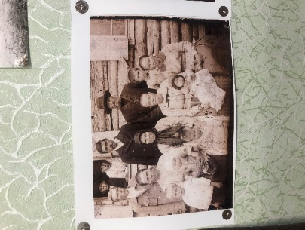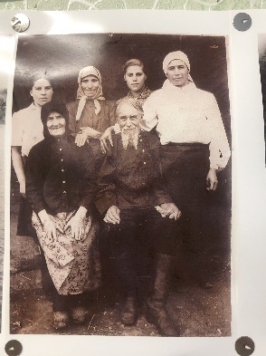

Русские семьи. с. Чекан, лето 2023 г.
Авторы: Елистратова Г.Н., Кондратьева Н.Б., Токарев И.А.

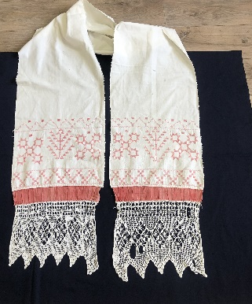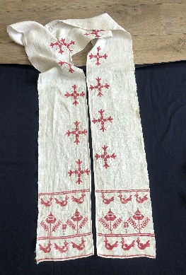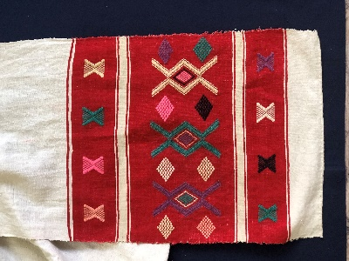

Текстильные изделия: полотенца, «божневы штаны» (для оформления божницы). д. Бирючевка, лето 2023 г.
Авторы: Елистратова Г.Н., Кондратьева Н.Б., Токарев И.А.

Алексеевский муниципальный район

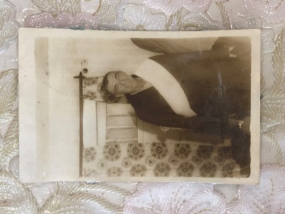

Дружка. с. Куркуль, лето 2022 г. Автор: Кондратьева Н.Б.

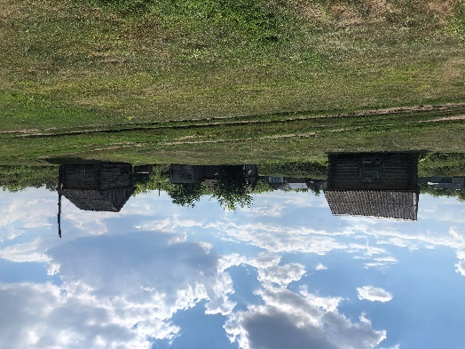

Хозяйственные постройки. с. Куркуль, лето 2022 г.
Автор: Кондратьева Н.Б.

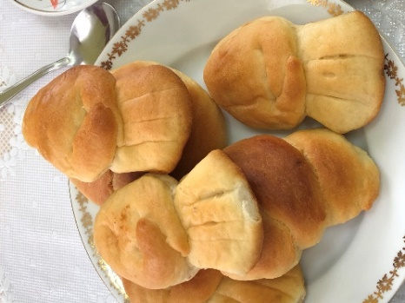

Обрядовая выпечка «жаворонки». д. Войкино, весна 2024 г.
Автор: Кондратьева Н.Б.

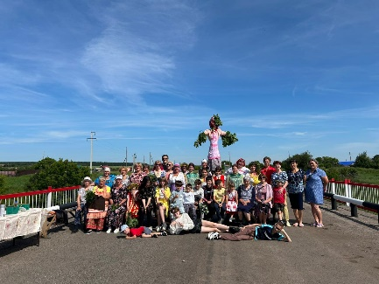

Жители д. Войкино с обрядовой «куклой»
на «проводах весны», лето 2024 г.
Автор: Кондратьева Н.Б.

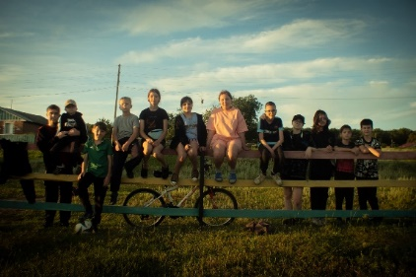

Дети д. Войкино, лето 2024 г. Автор: Баязитова А.
Альметьевский муниципальный район

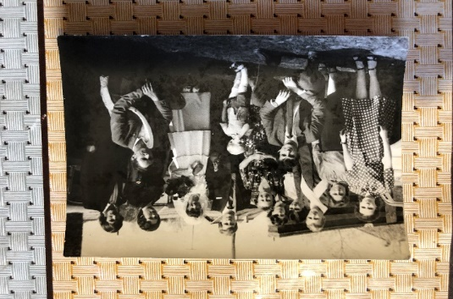

Свадьба. «Третьяк» на свадьбе. д. Зай-Чишма, лето 2021 г.
Автор: Кондратьева Н.Б.

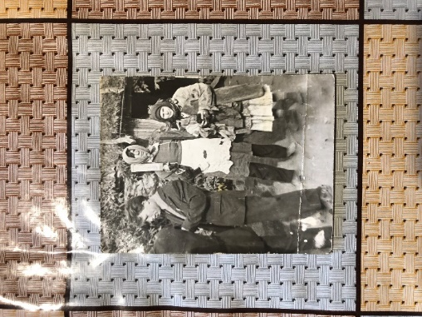

Свадьба. Ряженые на свадьбе. д. Зай-Чишма, лето 2021 г.
Автор: Кондратьева Н.Б.

Бавлинский муниципальный район

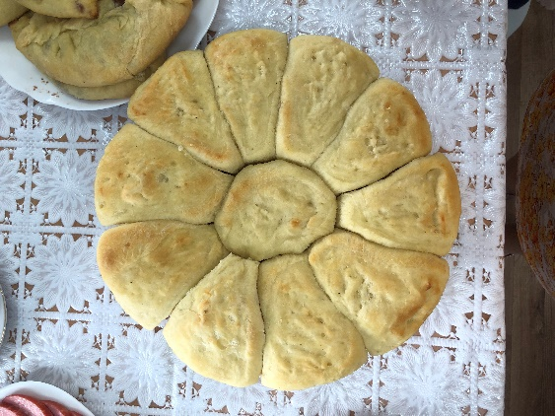

Традиционная праздничная выпечка «курян» (русские переселенцы из Курской губернии). д. Фоминовка, лето 2022 г.
Автор: Кондратьева Н.Б.
Высокогорский муниципальный район

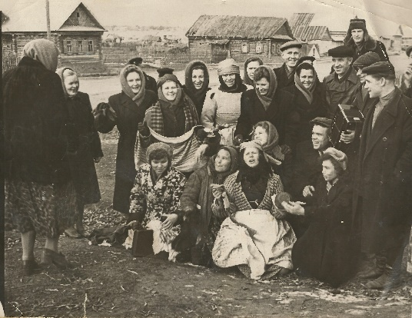

Свадьба. Ряженые на свадьбе. с. Высокая Гора, 1957 г.
Фотография из архива семьи Кузнецовых. Предоставлена Зеленяк Т.И.

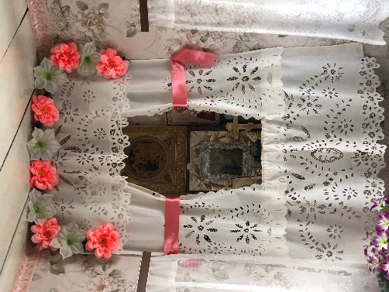

Тябло (божница). с. Соловцово, лето 2024 г. Автор: Кондратьева Н.Б.

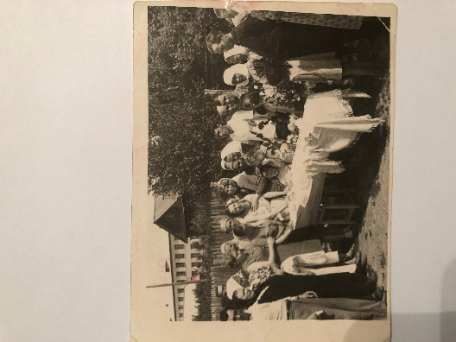

Фрагмент похоронного обряда. Прощание с покойником во дворе дома. Фотография из архива Камкалиной В.Г. с. Усады, лето 2024 г.
Автор: Кондратьева Н.Б.

Мамадышский муниципальный район

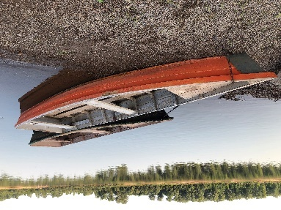

Лодка-плоскодонка на р. Вятке. Д. Гурьевка, лето 2023 г.
Автор: Кондратьева Н.Б.


Детская кроватка. с. Тавели, лето 2023 г.
Авторы: Елистратова Г.Н., Кондратьева Н.Б., Токарев И.А.

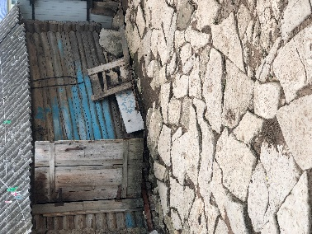

Обустройство внутридомовой (дворовой) территории
кладкой из природного камня. с. Тавели, лето 2023 г.
Автор: Кондратьева Н.Б.

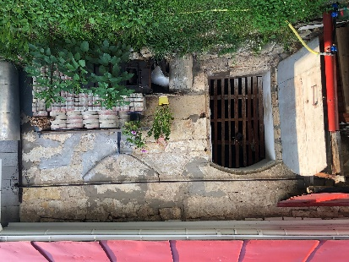

Хозяйственная внутридворовая постройка. с. Соколка, лето 2023 г.
Автор: Кондратьева Н.Б.

Нурлатский муниципальный район

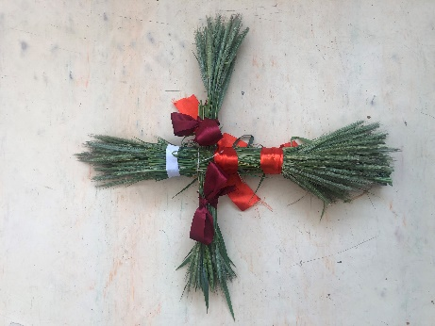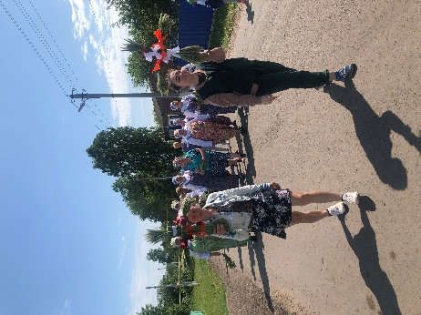

Обрядовая «кукла» на Троицу, изготавливаемая изо ржи.
Троицкое шествие с «куклами» по улицам села. с. Селенгуши, лето 2023 г.
Автор: Кондратьева Н.Б.

Пестречинский муниципальный район

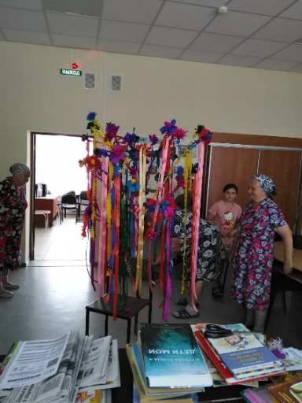

Свадебный репей. д. Белкино, лето 2023 г. Автор: Кондратьева Н.Б.

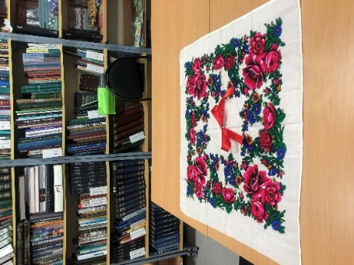

Фата невесты. д. Белкино, сентябрь 2024 г.
Авторы: Ахметзянова Ю.В., Кондратьева Н.Б.

Рыбно-Слободский муниципальный район



«Морды» (приспособления) для ловли рыбы. с. Масловка, лето 2023 г.
Автор: Кондратьева Н.Б.

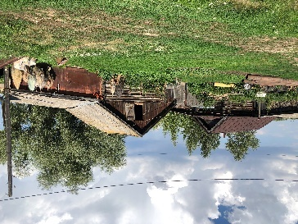

Рыбацкие балаганы (хозяйственные постройки). с. Масловка, лето 2023 г.
Автор: Кондратьева Н.Б.

Тукаевский муниципальный район

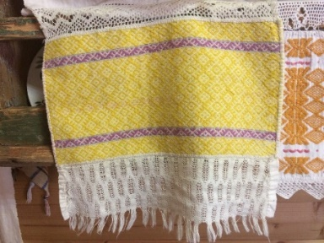

Конец полотенца. Браная техника ткачества. с. Малая Шильна,
лето 2019 г. Автор: Кондратьева Н.Б.

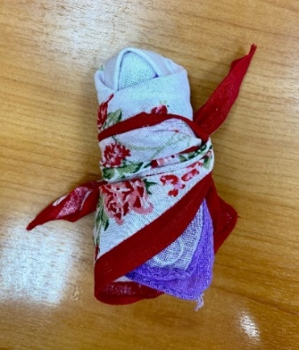
Кукла, скрученная из носовых платочков. с. Малая Шильна, лето 2023 г.
Авторы: Денисов Д.В., Кондратьева Н.Б., Самойлова А.В.

Приложение 2

Фильмы о традиционной культуре
русских старожилов Республики Татарстан
1. «Русское родное. Село Карадули»
https://yandex.ru/video/preview/981432707392465770

2. «Веретенце: глубинки Татарстана»
https://vk.com/video-184436599_456240178
3. Фильм «Русалки»
4. Цикл фильмов «Вглубь».
https://yandex.ru/video/preview/6413583612781532875
5. «Я помню …» (с. Карадули Лаишевского района Республики Татарстан)
https://yandex.ru/video/preview/4051771026845778640

При включении музыкальных образцов аудиохрестоматии в исполнительскую практику коллектива руководителям необходимо иметь ввиду, что песни были записаны от певиц, имеющих достаточно преклонный возраст. В связи с этим напевы звучат в низком регистре, что связано с возрастной физиологией певческого голоса и дыхания. Исходя из этнографических данных, хороводные и свадебные песни исполнялись девушками, возраст которых составлял 15-19 лет. Поэтому музыкальные образцы этих жанровых групп необходимо исполнять в более высоком регистре. Кроме того, темп исполнения зимних поздравительных песен при обходе дворов и свадебных величальных песен мог быть достаточно активным. Это связано с обстоятельствами их исполнения: в первом случае песни звучали на улице, на морозе, при этом за короткое время (зимний вечер) надо было обойти достаточное количество домов; во втором случае необходимо было повеличать всех гостей, присутствующих на свадьбе, и тоже в достаточно ограниченный временной промежуток.
Старожильческое население – оседлое русское население и их потомки, переселившееся на земли Приказанья в силу определенных исторических событий, а также в связи с рядом факторов (военно-политических, социально-экономических, религиозных), которое является иноэтничным по отношению к народам, жившим и живущим на территории переселения, проживает на вновь освоенных землях в течение продолжительного временного периода, сформировав земледельческий хозяйственно-культурный тип.
Здесь можно указать на две причины, из-за которых народно-песенное творчество находилось и находится в текущий период времени в состоянии утраты. Это пожилой возраст народных исполнителей и отсутствие механизма преемственности традиции, т.е., в большинстве случаев, межпоколенческих связей.
Данное название обозначает географическую территорию, куда входили земли Казанской губернии, а после 1920 г. вновь образованной административной единицы – ТАССР. Эта интерпретация тождественна определению, изложенному в статье Гибадуллина М.З. Межрегиональные торгово-экономические связи Казанского Поволжья (вторая половина XIX в.) // Актуальные проблемы экономики и права. – 2010. – № 2. – С. 5-16., а также в работе Козлова В.Е., Титовой Т.А. Русское население Республики Татарстан: эволюция исследовательской оптики и научного дискурса конца XVIII – начала XXI в. // Вестник Омского университета. Серия «Исторические науки». – 2024. – Т. 11, № 3 (43). – С. 92-98.
В использовании и толковании названия «Среднее Поволжье» мы опираемся на определение Бусыгина Е.П., которое он сформулировал в своем фундаментальном труде Русское сельское население Среднего Поволжья. Историко-этнографическое исследование материальной культуры (середина XIX —нач. XX вв.). – Казань: Изд-во Казан. ун-та, 1966. – 403 с. – С. 4-6. В нашем понимании – это обширная часть европейской России, располагающаяся вдоль среднего течения Волги, и составной частью которой является современная Республика Татарстан.
Данное название обозначает географическую территорию, куда входили земли Казанской губернии, а после 1920 г. вновь образованной административной единицы – ТАССР. Эта интерпретация тождественна определению, изложенному в статье Гибадуллина М.З. Межрегиональные торгово-экономические связи Казанского Поволжья (вторая половина XIX в.) // Актуальные проблемы экономики и права. – 2010. – № 2. – С. 5-16., а также в работе Козлова В.Е., Титовой Т.А. Русское население Республики Татарстан: эволюция исследовательской оптики и научного дискусра конца XVIII – начала XXI в. // Вестник Омского университета. Серия «Исторические науки». – 2024. – Т. 11, № 3 (43). – С. 92-98.
Бусыгин Е.П. Русское население Среднего Поволжья: историко-этнографическое исследование (середина XIX – начало XX в.) / Е.П. Бусыгин [сост. В.И. Яковлев]. – Казань: Татар. кн. изд-во, 2013. – 592 с.
Об этом свидетельствует историческое предание, услышанное от уроженки д. Средняя Ия Пестречинского района Игнатьевой Т.М., 1924 г.р., о том, что Иван Грозный выселял татарское население из города Казани и прилегающих территорий за 40 километров. Этот рассказ подтверждают и современные полевые материалы, когда ареал нахождения русских поселений на территориях Арского, Высокогорского и Пестречинского районов действительно ограничивался примерной 40-километровой зоной, после которой уже располагались, напр., татарские деревни.
Зорин Н.В. Русский свадебный ритуал. – М.: Наука, 2001. – С. 15.
Мехнецов А.М. Народно-песенная культура русского старожильческого населения Западной Сибири. – СПб.: «ДМИТРИЙ БУЛАНИН», 2012. – 208 с.; Мехнецов А.М. Народная традиционная культура: Статьи и материалы. К 150-летию Санкт-Петербургской консерватории / сост. Е.А. Валевская, К.А. Мехнецова; Вст. ст. Г.В. Лобковой. – СПб.: Нестор-История, 2014. – 440 с.
Зорин Н.В. Русский свадебный ритуал. – М.: Наука, 2001. – С. 16.
Бусыгин Е.П. Русское население Среднего Поволжья: историко-этнографическое исследование (середина XIX – начало XX в.) / Е.П. Бусыгин [сост. В.И. Яковлев]. – Казань: Татар. кн. изд-во, 2013. – С. 60.
В 2022 году, в ходе проведения экспедиционного выезда в с. Селенгуши Нурлатского района, от местных жителей было зафиксировано историческое предание о том, что село основали каторжане, шедшие по этапу, и оставшиеся жить в данной местности.
Зорин Н.В. Русский свадебный ритуал. – М.: Наука, 2001. – С. 19.
Материал по данной конфессиональной группе опубликован в монографии Традиционная культура русских Республики Татарстан: материалы и исследования: коллективная монография / А.В. Черных (отв. ред.); В.Е. Добровольская (отв. ред.), И.И. Русинова, А.В. Вострокнутов, Ю.С. Чернышева. – Санкт-Петербург: Маматов, 2021. – 552 с. Также выезды в данные районы осуществлялись автором настоящего исследования в 1999 году.
Черных А. В. Русский народный календарь в Прикамье. Праздники и обряды конца XIX – середины XX в. Ч. 1. Весна, лето, осень. – Пермь: Изд-во «Пушка», 2006. – 368 с.; илл.
Название данной группы песен является производным от припевных слов «коляда», «авсень» и/или «таузи», являющихся структурным элементом музыкально-поэтической строфы. Также оно может считаться диалектным в связи с широким обиходом в среде народных исполнителей. Исходя из их основного функционального предназначения, мы даем этой группе песен следующее жанровое определение: зимние поздравительные песни при обходе дворов.
«Стишки маленьких детей» – под такой жанровой рубрикацией образцы прозы, произносимые детьми-«славильщиками» на Рождество, приводит Можаровский А.Ф. в своей работе Речи на Рождество Христово // Отголоски старины и народности собрание очерков и заметок из периодических изданий. – Тамбов: Типо-литография Н.И. Бердоносов и Ф.Я. Пригорина, 1903. – С. 48-60. – URL: https://vk.com/@kznfolk-mozharovskii-af-rechi-na-rozhdestvo-hristovo (дата обращения: 17.07.2024).
«Выть» – термин, обозначающий в рассматриваемой традиции, особым образом организованную ритуализированную речь в форме плача/причитания, сопровождающую в обрядах жизненного цикла (свадьба, похороны) главного персонажа обряда (невесту, покойника) либо воспроизводимую самим персонажем (невестой). Кроме того, этот термин является емкой характеристикой звуковысотности интонируемого текста и его эмоционального воздействия, который он, в момент исполнения, оказывает на окружающих.
Об этом способе знакомства писал Зорин Н.В. в книге «Русский свадебный ритуал». – М.: Наука, 2004. – 248 с.

